Центральна бібліотека
Бердянської централізованої
Бібліотечної системи
Бердянської міської ради

Бібліотечка
Захисника

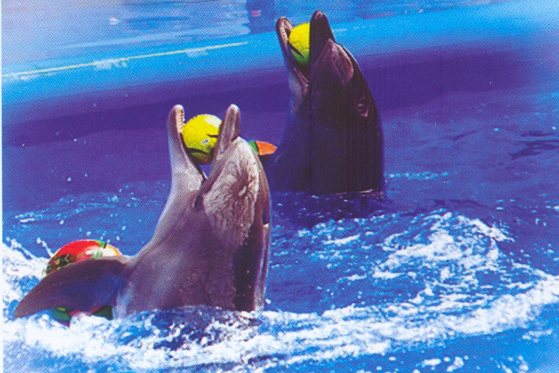
Курортно-оздоровча
та туристична сфера Бердянська.
Інформаційний екскурс з історії та сьогодення Бердянська
Випуск 17
Бердянськ, 2015

Шановні наші ЗАХИСНИКИ!
Для Вас ми пропонуємо короткі інформаційні екскурси про історичне минуле та сьогодення Бердянська.
З повагою і вдячністю Центральна міська бібліотека міста Бердянська.

Курортно-оздоровча та туристична сфера Бердянська.
Санаторно-курортний та оздоровчий потенціал м. Бердянська включає біля 100 закладів з розвинутою інфраструктурою і рівнем комфортності на будь-який статок. Одночасно оздоровчі заклади можуть прийняти більше ніж 15 тисяч осіб.
Туристичною діяльністю в місті займаються 27 суб’єктів. Щорічно проводяться рекламні тури для українських і зарубіжних туристичних фірм. Туристів про потенціал міста інформує електронний туристичний інформаційний сайт www.kurort-berdyansk.com, який було організовано за підтримки виконавчого комітету Бердянської міської ради, представників курортно-туристичної сфери і громадськості. Сайт являє приклад співробітництва трьох напрямів: влади, бізнесу і громади.
Основною метою сайта є популяризація відпочинку в місті Бердянську, залучення туристів і реклама Бердянська як курортного центра в Україні та за її межами на основі сумлінною конкуренції.
До того ж працює міський некомерційний сайт www.rada-berdyansk.net, який інформує користувачів про життя міста. Основними розділами сайта є Місто, Самоврядування, Курорт, Бізнес, Галерея.
Місто Бердянськ користується великим попитом серед туристів: щороку в місті відпочиває 500-600 тис. осіб як з України, країн СНД, так і з країн близького зарубіжжя.
Постійно в санаторно-курортних та оздоровчих закладах впроваджуються нові методи лікування.
У місті здійснюється не тільки розміщення туристів , а й організація відпочинку та розваг на досить високому рівні.
Розважальна інфраструктура включає:
- аквапарк «Мис доброї Надії» - стилізований під стародавній замок, займає площу близько 50,0 тис. м2, на якій одночасно можуть розташуватися 3,0 тис. мешканців та гостей міста. На території аквапарку, прикрашеної екзотичними рослинами, функціонують близько 30 водних атракціонів – гірок для дорослих та дітей, 2 басейни з трьома вбудованими джакузі, комфортна зона відпочинку, ресторан, кафе, тобто все, що потрібно для приємного проведення дозвілля ;
- дельфінарій «Немо» - має 16 м та 5 м у глибину, функціонує в курортний сезон.
- Розумні морські ссавці ( чорноморські афаліни, південноамериканські морські котики) демонструють свої таланти мешканцям та гостям міста. Є можливість поспілкуватися з тваринами на плаваннях-купаннях і дайвінгу з ними. Також дорослим і дітям пропонується унікальний і одночасно природний метод - дельфінотерапія, що дозволяє добиватися успіхів у профілактиці та корекції найширшого кола психоемоційних захворювань, знімати втому та покращувати самопочуття;
- Зоопарк «Сафарі» - один з наймолодших зоопарків Європи, розташований у курортній зоні міста, займає площу близько 25,0 тис. м 2. Колекція тварин складає більше ніж 70 різноманітних видів, відвідування яких дозволить отримати чудові враження;
- луна-парк – розташовується влітку на Приморській площі, у центрі міста, має велику кількість захоплюючих атракціонів, різноманітні види ігрових та розважальних павільйонів. Відвідування луна – парку наповнює мешканців та гостей міста радісними емоціями.

Над випуском працювали:
Старохатня В.В., Тюркеджи І.В., Кінаш Л.В.

